

GESTIÓN DE TALENTO

TAREA #2: GOBIERNO CORPORATIVO

Catedrático: Diego Espinosa Pinto.

Cuarto semestre.

Estudiante: David Manuel Hernández Juárez.

Licenciatura en Negocios con Enfoque en Emprendimiento.

Tuxtla Gutiérrez, Chiapas. 06 de maro 2024.

I.- Investigar herramientas (diagramas, tablas, cronogramas, etc.) que se utilizan para la planeación estratégica en general.

En una empresa es importante que todas las actividades se lleven a cabo de la manera más eficiente posible. Es por ello que existen herramientas que se utilizan para la planeación estratégica de la entidad, facilitando y haciendo más claro el panorama de cómo alcanzar la meta de la empresa. Algunas que se pueden mencionar son:

**Análisis FODA:** Es una herramienta de planificación estratégica. Sirve para realizar un análisis interno ((Fortalezas y Debilidades) y externo (Oportunidades y Amenazas). Un ejemplo aplicado en el área de RRHH sería:

|  |  |  |
| --- | --- | --- |
| FODA | FORTALEZAS:  F1. Experiencia en el reclutamiento  F2. Programas de formación efectivos.  F3. Cultura organizacional sólida | DEBILIDADES:  D1. Alta rotación de personal  D2. Falta de diversidad en la plantilla. |
| OPORTUNIDADES  O1. Expansión a nuevos mercados.  O2. Tendencia hacia el teletrabajo.  O3. Aumento en la demanda de talento. | O1, F1: Reclutar talento para el desarrollo de un nuevo producto.  F2, O3: Generar una cultura organizacional agradable para retener talento. | D2, O2: Reclutar talento que complemente/haga más diversa la empresa. |
| AMENAZAS  A1. Competencia en la atracción de talento  A2. Cambios legislativos en materia laboral  A3. Crisis económicas  A4. Escasez de habilidades críticas por los talentos. | F3, A1: Generar una cultura organizacional agradable para retener talento.  F2, A3: Capacitar al personal sobre los necesarios en la empresa para sobrevivir  A4, F2: Al reclutar talento, capacitarlo constantemente. | D1, A1: Reclutar y retener talento. |

Riquelme Leiva, M. (2016). FODA: Matriz o Análisis FODA Una herramienta esencial para el estudio de la empresa.

**Matriz de Ansoff:** creado por el experto en planificación estadounidense Igor Ansoff, es una herramienta de planificación que vincula la estrategia de marketing de una organización con su dirección estratégica general. Él presenta cuatro estrategias de crecimiento alternativas en forma de tabla o matriz de 2x2. una dimensión de la matriz considera “producto” (existente y nuevo) y la otra dimensión considera “mercados”.

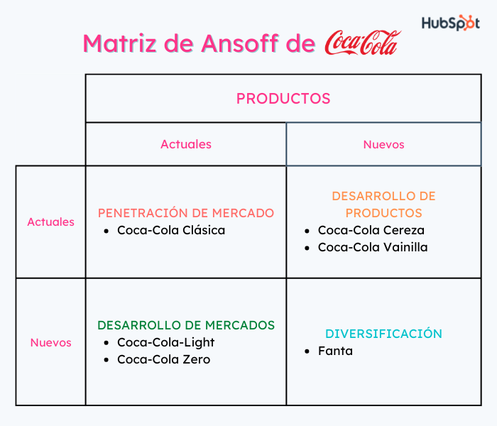

Loredana, E. M. (2016). The use of Ansoff matrix in the field of business. In *MATEC Web of Conferences* (Vol. 44, p. 01006).

**Diagrama de Gantt:** Es una herramienta para la planeación estratégica y táctica. Sirve para proporcionar un medio rápido y fácil de entender para describir las actividades del proyecto y este atractivo ha estimulado su uso en paquetes de gestión de proyectos basados ​​en microcomputadoras.

| Actividades | Semana 1 | Semana 2 | Semana 3 | Semana 4 |

|----------------------------------------------------|---------------|--------------|--------------|---------------|

| Análisis de necesidades de personal | █ | █ | | |

| Elaboración de perfil de puesto | █ | █ | █ | |

| Publicación de la oferta de trabajo | | █ | █ | █ |

| Recepción de solicitudes | | | █ | █ |

| Revisión de solicitudes | | | █ | █ |

| Entrevistas a candidatos | | | | █ |

| Evaluación de candidatos | | | | █ |

| Selección final de candidatos | | | | █ |

| Oferta de empleo a candidatos | | | | █ |

| Integración y orientación del nuevo | | | | █ |

| empleado | | | | █ |

Wilson, J. M. (2003). Gantt charts: A centenary appreciation. *European Journal of Operational Research*, *149*(2), 430-437.

**Balance Score Card:** Es una herramienta estratégica de gestión y medición del desempeño diseñada para el sector privado que actúa como un sistema de comunicación/información y aprendizaje, para medir “dónde estamos ahora” y “hacia dónde apuntar a continuación”. Prescribe un plan para traducir la “visión” y la “estrategia” en acciones concretas a través de cuatro perspectivas en diferentes etapas, dependiendo del negocio. Estas perspectivas son "financiera", "cliente", "procesos internos" y "aprendizaje y crecimiento", cada una de las cuales está conectada por relaciones de causa y efecto que reflejan la estrategia de la empresa.

**Perspectiva Financiera:**

* Objetivo: Reducir los costos de rotación del personal.
  + Métrica: Tasa de rotación de empleados.
* Objetivo: Optimizar el retorno de inversión en programas de desarrollo de talento.
  + Métrica: Ratio de retorno de inversión (ROI) en programas de formación y desarrollo.

**Perspectiva del Cliente (Empleados):**

* Objetivo: Mejorar la satisfacción y el compromiso de los empleados.
  + Métrica: Índice de satisfacción de los empleados (encuestas de satisfacción).
* Objetivo: Incrementar la retención de empleados clave.
  + Métrica: Tasa de retención de empleados clave.

**Perspectiva de Procesos Internos:**

* Objetivo: Optimizar los procesos de reclutamiento y selección.
  + Métrica: Tiempo promedio de contratación.
* Objetivo: Mejorar la eficiencia de los procesos de evaluación del desempeño.
  + Métrica: Porcentaje de empleados que reciben evaluaciones de desempeño a tiempo.

**Perspectiva de Aprendizaje y Crecimiento:**

* Objetivo: Fomentar el desarrollo de habilidades y competencias clave.
  + Métrica: Porcentaje de empleados que participan en programas de formación y desarrollo.
* Objetivo: Mejorar la comunicación interna y el trabajo en equipo.
  + Métrica: Índice de participación en actividades de team building y eventos de integración.

Lee, Y. T., & Moon, J. Y. (2008). An exploratory study on the balanced scorecard model of social enterprise. *Asian Journal on Quality*, *9*(2), 11-30.

II.- ¿Qué es un Gobierno Corporativo?

La estructura del gobierno corporativo es un grupo de métodos aplicados por la dirección para controlar y supervisar cada elemento de la organización. Sus decisiones se basan en mejorar la eficiencia y en la obtención de recursos, para lograr permanecer en el tiempo.

III.- ¿Qué es una estructura organizacional?

Es la manifestación del pensamiento sistemático. La organización se compone de elementos, relaciones entre elementos y estructura como generalidad que compone una unidad. La estructura es una alta combinación de las relaciones entre los elementos organizacionales que forman la filosofía de existencia de la actividad organizacional. La visión sistemática de la organización hacia la estructura muestra que la estructura se compone de elementos duros por un lado y elementos blandos por el otro.

Ahmady, G. A., Mehrpour, M., & Nikooravesh, A. (2016). Organizational structure. Procedia-Social and Behavioral Sciences, 230, 455-462.

IV.- ¿Cuáles son las estructuras organizacionales? Incluir un ejemplo visual que como se conforma.

Entre los modelos de estructura organizacional más comunes que una empresa puede aplicar, se encuentran los siguientes:

**Lineal.**Se basa en los niveles de autoridad y se maneja un sistema de decisión centralizada. Su estructura es de forma piramidal, en la que disminuyen los puestos en la jerarquía más alta, pero aumentan las responsabilidades.

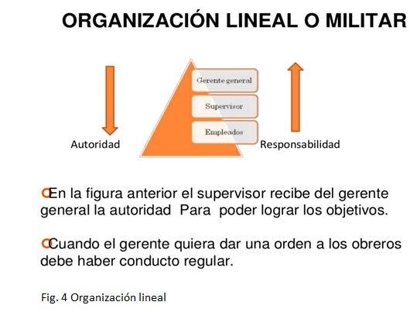

**Horizontal.**En esta estructura existen pocos mandos medios de autoridad, por lo que las personas que ocupan los niveles más altos de autoridad entran en contacto directo con todos los trabajadores de primera línea.

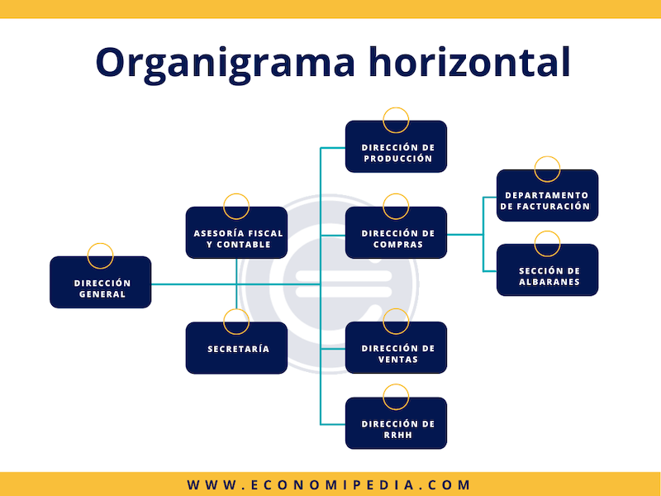

**Funcional.**Agrupa y ordena a las personas que ocupan puestos similares dentro de la empresa. Se basa en las tareas que tiene que desarrollar cada jefe y su grupo de trabajo y se organiza en departamentos especializados, al mando de un supervisor. Por ejemplo, departamento de marketing, ventas, contabilidad, producción, etc.

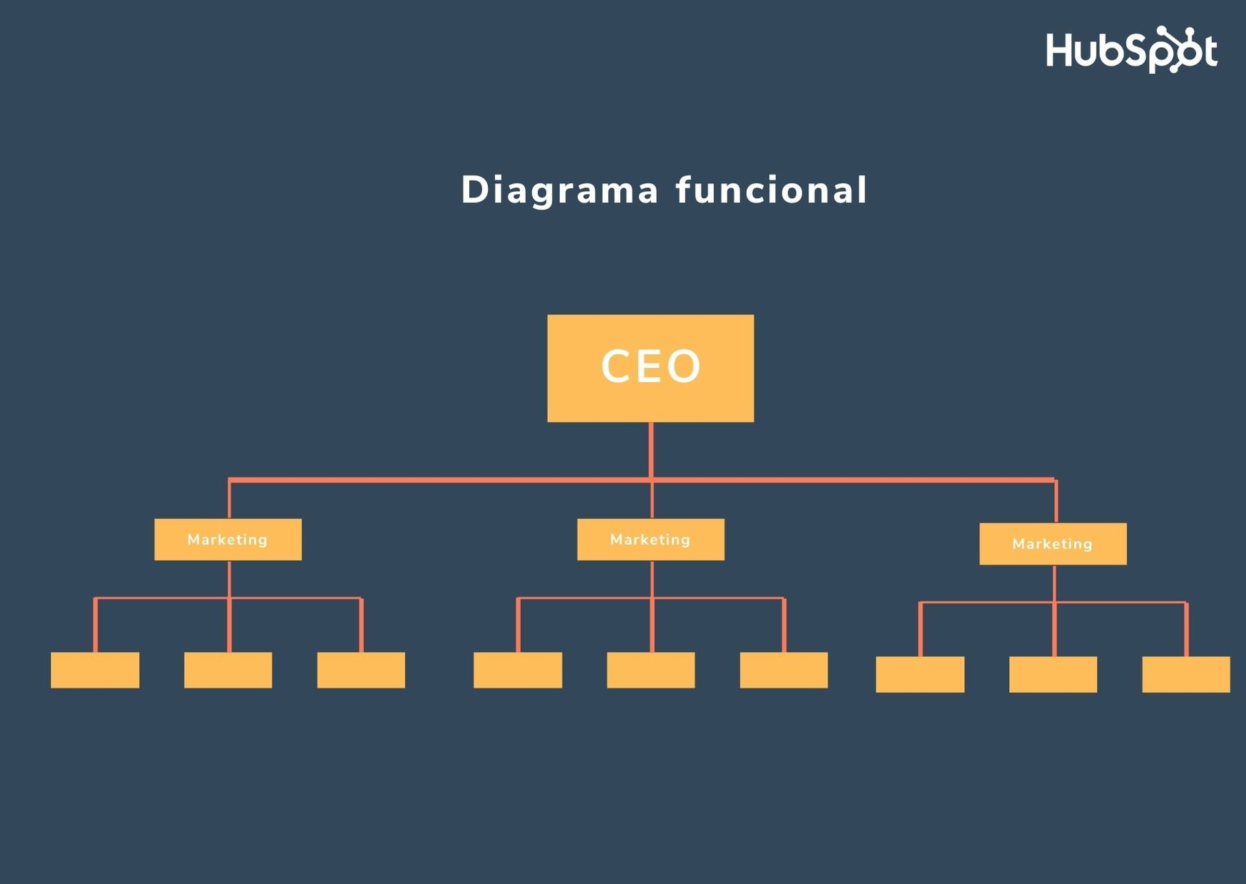

**Divisional.**Organiza a los colaboradores por tipo de producto o de servicio específico que se ofrece al mercado, siendo cada uno de ellos, responsable del flujo de tareas.

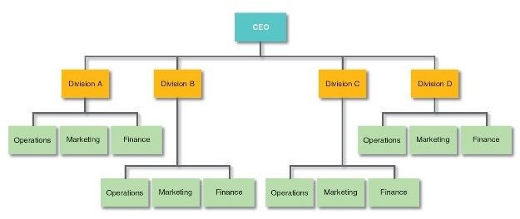

**Matricial.**En este sistema, la organización divide el esquema de trabajo tanto por cada área de funciones como por los tipos de proyecto que se desarrollan. Funciona como una matriz en la que cada empleado reporta a dos jefes inmediatos; un supervisor de proyecto y un supervisor de funciones.

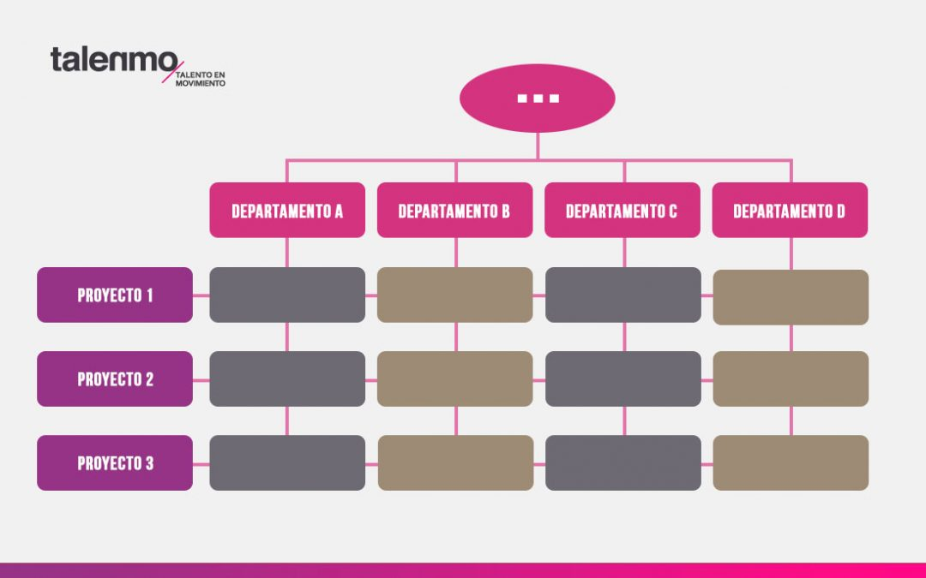

**Central.**Común en empresas muy grandes y con una forma de trabajo más compleja en la que cada empleado debe responder a muchos supervisores que se encuentran en diferentes áreas o en diferentes localizaciones.

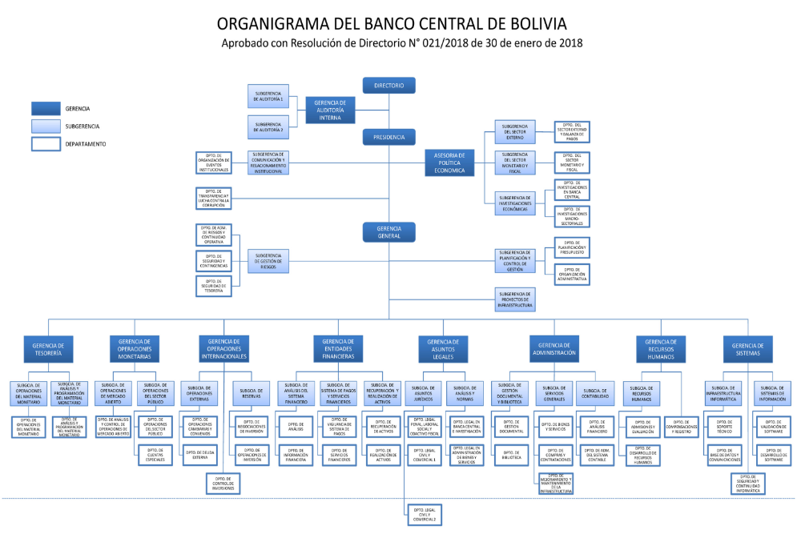

Browne, C. G. (1950). The concentric organization chart. Journal of Applied Psychology, 34(6), 375.

V.- Elegir una empresa de renombre, investigar su estructura organizacional, incluir un organigrama visual y colocar los nombres y puestos de su gobierno corporativo.

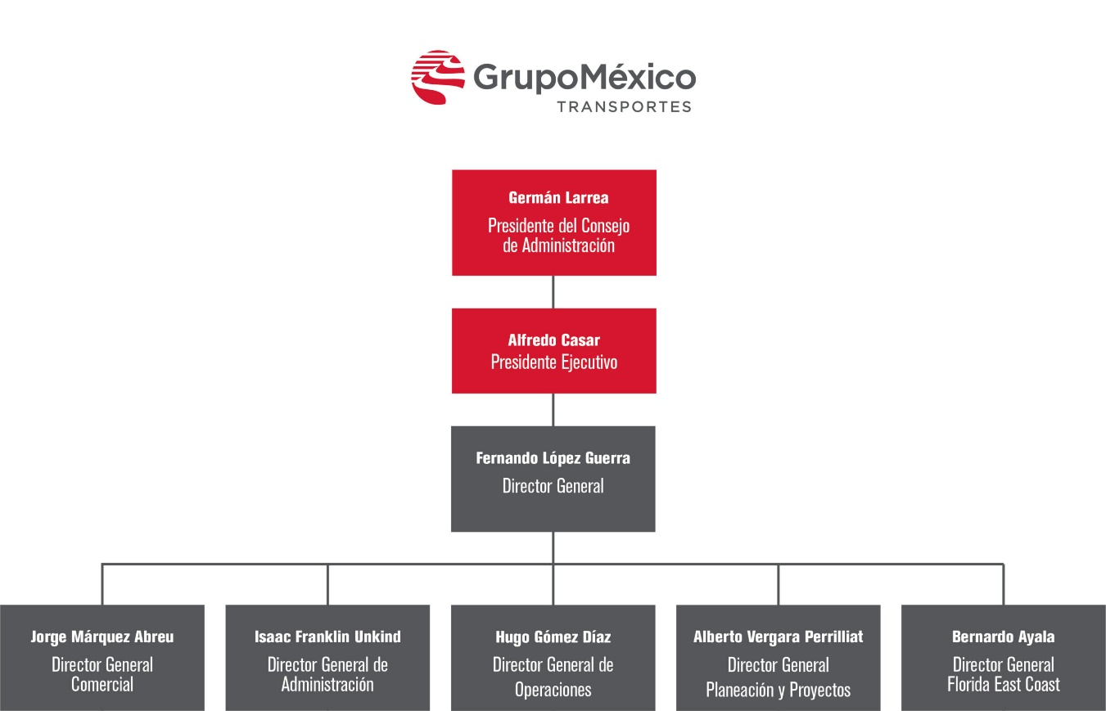

VI.- ¿Cuál es la diferencia entre un gobierno corporativo y una estructura organizacional?

El gobierno corporativo son las personas quienes toman las decisiones estratégicas de la empresa y la estructura organizacional una representación gráfica de su composición